Преподаватель Леонтьева Г.А.
Слушание музыки 2 класс ФГТ, 11.10-16.10
Тема урока «Секвенция»
На прошлом уроке мы с вами записали 4 вида развития мелодии. Давайте их повторим:
1 Точный повтор
2 Неточный повтор
3 Секвенция
4 Контраст
Сегодня мы более подробно поговорим о секвенции. Как раз эту тему мы изучаем с вами и на уроке сольльфеджио.
Секвенция, как цепочка, состоит из нескольких звеньев. Одно звено = мотив или фраза. Звенья секвенции могут подниматься все выше, и тогда она называется восходящая. А могут спускаться вниз, и такая секвенция называется нисходящая. Мы послушаем пьесу, которая вся состоит из восходящей секвенции. Обратите внимание, что мелодия все время движется вверх.
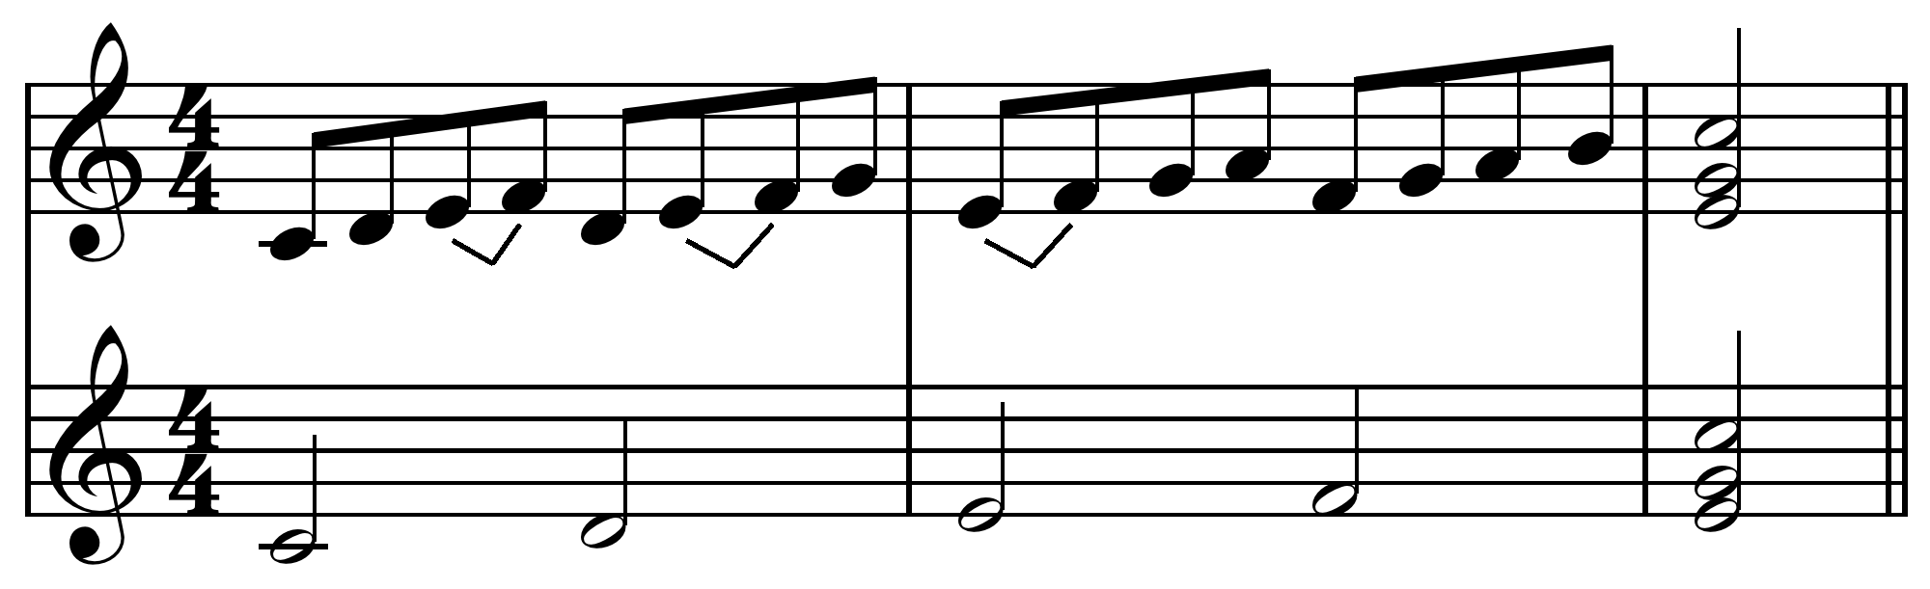
Запишем:
Мотив секвенции называется звено. Секвенция может быть восходящая и нисходящая.
Петр Ильич Чайковский «Рост Елки» из балета «Щелкунчик»
https://youtu.be/3EzXyEZls5s
Если вам понравилась музыка, нарисуйте в своей тетради рождественскую елку.
Ответы присылайте мне в мессенджеры по тел 89120663911, или по адресу dimgala333@yandex.ru
Успехов в дистанционном обучении!

